EU Login

Cómo autenticarse con EU Login

EU Login es la puerta de entrada para acceder a los diferentes servicios de la Comisión Europea y/o a otros sistemas. EU Login verifica su identidad y permite recuperar su configuración personal, su historial y sus derechos de acceso de forma segura. Puede iniciar la sesión utilizando las cuentas de las redes sociales o la cuenta de EU Login.

Acceder a través de las redes sociales sin una cuenta de EU Login

El inicio de sesión a través de las redes sociales solo está disponible para un número limitado de servicios. No es necesario crear una cuenta de inicio de sesión de la UE.
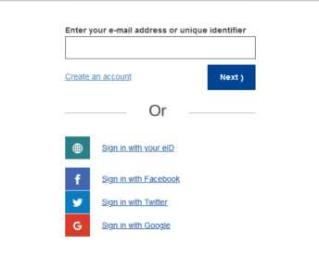
Cuando el inicio de sesión a través de las redes sociales está disponible, las diferentes opciones se muestran en la página principal de EU Login. En el ejemplo de la izquierda, se permite el inicio de sesión mediante Facebook, Twitter y Google.
Después de seleccionar el medio social que desea utilizar, se le enviará al sitio web correspondiente donde se autenticará como de costumbre. Algunos medios sociales pueden solicitar su consentimiento para enviar datos a EU Login. Se recogen los siguientes elementos: nombre, apellidos y dirección de correo electrónico. Una vez autenticado, se le redirige de nuevo al servicio de la Comisión Europea que solicitó utilizar
Crear una cuenta de EU Login
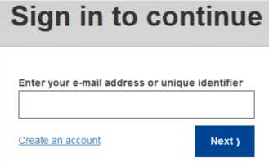
Puede crear una cuenta de EU Login a través de la página de autor registro. Tenga en cuenta que los miembros activos del personal de la UE no necesitan crear una cuenta. Vaya a la página https://ecas.ec.europa.eu/cas/eim/external/register.cgi?loginRequestId=ECAS_LR-16303033-oQyDmn4UEfn0j4BxpihV1KJBjAjKgD3eymxJ4AtVPxpI0aBRfnv2vFp1fM2SyDOIev0q5JKyaoYwkAyhn3igoW-rS0vSrmBGYCkccjWRtYxvq-R40cB0kkZHUm9Cod6qX4B6UvpZYb6LfcDIp3weklbzqmr1ukGfTj0Dw7PQElqxAVGv02JNgHi4xut8zQzm1fwf0 y haga clic en el enlace "Crear una cuenta" en la página principal de EU Login. No es necesario rellenar el campo "dirección de correo electrónico/identificador único".

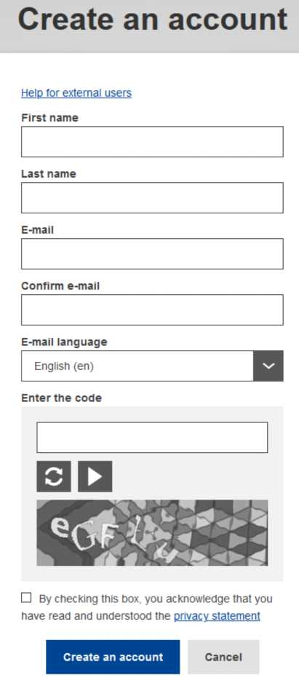
Complete el el formulario proporcionado con sus datos personales:
- Nombre - Su nombre no puede estar vacío y puede contener letras de cualquier alfabeto;
- Apellido - Su apellido no puede estar vacío y puede contener letras de cualquier alfabeto;
- Correo electrónico - Una dirección de correo electrónico a la que tenga acceso;
- Confirmar correo electrónico - Escriba de nuevo su dirección de correo electrónico para asegurarse de que es correcta;
- Idioma del correo electrónico - El idioma utilizado cuando EU Login le envía correos electrónicos, independientemente del idioma utilizado en la interfaz. Garantiza que pueda entender estos correos electrónicos incluso si se activan por error. EU Login sólo le envía correos electrónicos para validar su identidad o para notificarle eventos de seguridad que afectan a su cuenta;
- Introduzca el código - Al introducir la letra y los números de la imagen, usted demuestra que es un ser humano que está creando legítimamente una cuenta. Si el código es demasiado difícil de leer, haga clic en el botón con dos flechas para generar uno nuevo;
- Compruebe la declaración de privacidad haciendo clic en el enlace y marque la casilla para aceptar las condiciones;
- Haga clic en "Crear una cuenta" para continua
Si el formulario está correctamente cumplimentado, se le enviará un correo electrónico a la dirección que ha facilitado para verificar que tiene acceso a él. Después de un par de segundos, debería recibir un correo electrónico en su buzón. Si no encuentra el correo electrónico, compruebe su carpeta de correo no deseado o spam.
Dear ,
You have been registered in EU Login.
Haga clic en el enlace del correo electrónico o copie/pegue el enlace en la barra de direcciones de su navegador.
Se le invita a seleccionar una contraseña y a confirmarla
para asegurarse de que no la ha escrito mal.
El campo de la dirección de correo electrónico está precargado y no puede modificarse.
Debe contener la dirección de correo electrónico que proporcionó anteriormente
Your email address is
To create your password, follow the link below:
this link
You have a maximum of 24 hr, starting from the time that this message was sent, to create your password, but you are encouraged to do so immediately if possible. After this time, you can make another request by following the same link: you will then need to re-enter your username and confirm your request.
If the above link does not work, you can copy the following address (make sure the complete address is copied!) and paste it into your browser's address bar:
https: ecas.cc.cec.eu.int:7002. cas init initialisePasswordLogin cgi?xxx.·
Instead of replying to this message, if you have a problem, please follow the help or contact information on the site where you were trying to register.
Note that it may take up to 5 minutes after reception of this mail before the above-mentioned site will recognize your registration.
Sent to you by EU Login
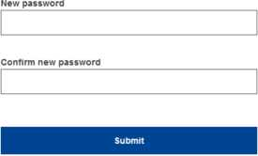
Escriba la contraseña que desea utilizar en el campo "Nueva contraseña".
New password
P Please choose your new password.
n...
(External)
Passwords cannot include your username and must contain at least 8 characters chosen from at least three of the following four character groups (white space permitted):
- Upper Case: A to Z
- Lower Case: a to z
- Numeric: 0 to 9
- Special Characters:!"#$%&,()*+,-./:;<=>?@[\]'¹_'{|}~
Examples: SEN5RbaW GwOzMg9m U(nuCuwh
[Generate other sample passwords)
Debe contener al menos 10 caracteres y una combinación de:
- Letras mayúsculas,
- Letras minúsculas,
- Números y
- Caracteres especiales.
Seleccione una contraseña tan larga y compleja como pueda para que su cuenta sea más segura, pero tenga en cuenta que tendrá que recordarla.
Vuelve a escribir tu contraseña en el apartado "Confirmar nueva contraseña" y haz clic en "Enviar".
Ahora está autenticado y puede pasar al servicio que desea utilizar.
Para ello, haga clic en "Continuar".

Inicie sesión con una cuenta de EU Login
Una vez creada su cuenta EU Login, puede utilizarla para acceder a multitud de servicios. Al acceder a estos servicios, se mostrará la pantalla de EU Login cuando se requiera la autenticación.

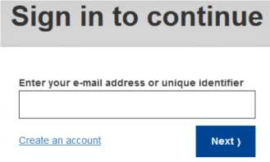
Introduzca la dirección de correo electrónico que proporcionó al crear su cuenta de acceso a la UE en el campo "Utilice su dirección de correo electrónico" y haga clic en "Siguiente".
Advertencia: Si introduce una dirección de correo electrónico incorrecta, será redirigido a la página "Crear cuenta de acceso a la UE".
Su dirección de correo electrónico se recordará automáticamente, de modo que podrá omitir este paso la próxima vez que utilice el mismo navegador en el mismo PC.
Elija su método de verificación
EU Login admite varios métodos de verificación. El más sencillo es utilizar una contraseña. Otros métodos de verificación implican el uso de dispositivos adicionales que pueden proporcionar más seguridad. El personal de las instituciones de la UE los utiliza principalmente cuando trabaja a distancia.
Varios métodos de verificación requieren el uso de la aplicación móvil EU Login. La EU Login Mobile App es una aplicación que puede instalar en su dispositivo móvil desde Google Play Store (Android), App Store (iOS) o Windows Store (Windows Phone). Primero tiene que inicializar la aplicación. El uso de la aplicación móvil EU Login en combinación con la contraseña proporciona una seguridad adicional.

